Với quan điểm trẻ mầm non “ Học bằng chơi - chơi bằng học”, xác định hoạt động vui chơi là hoạt động chủ đạo của trẻ mẫu giáo cũng như thông qua hoạt động góc, các bé sẽ được hình thành và phát triển cấu trúc tâm lý của bản thân, góp phần hình thành nhân cách trẻ , là tiền đề cho hoạt động học tập ở lứa tuổi mầm non; Các cô giáo Trường Mầm non Tú Sơn luôn tìm cách đưa những trò chơi hấp dẫn vào mỗi giờ hoạt động vui chơi của các bé ở trường. Qua đó trẻ được chủ động khám phá, sáng tạo , xây dựng một xã hội người lớn theo cách riêng của mình. Trẻ tái tạo lại cuộc sống của người lớn một cách tổng quát để nhập vai chơi nhằm hình thành thói quen, kỹ năng trong cuộc sống sau này của trẻ.
Xin mời các bậc phụ huynh và các bác cùng tham gia vào buổi vui chơi của các bé 4TB5 Trường Mầm non Tú Sơn ạ.
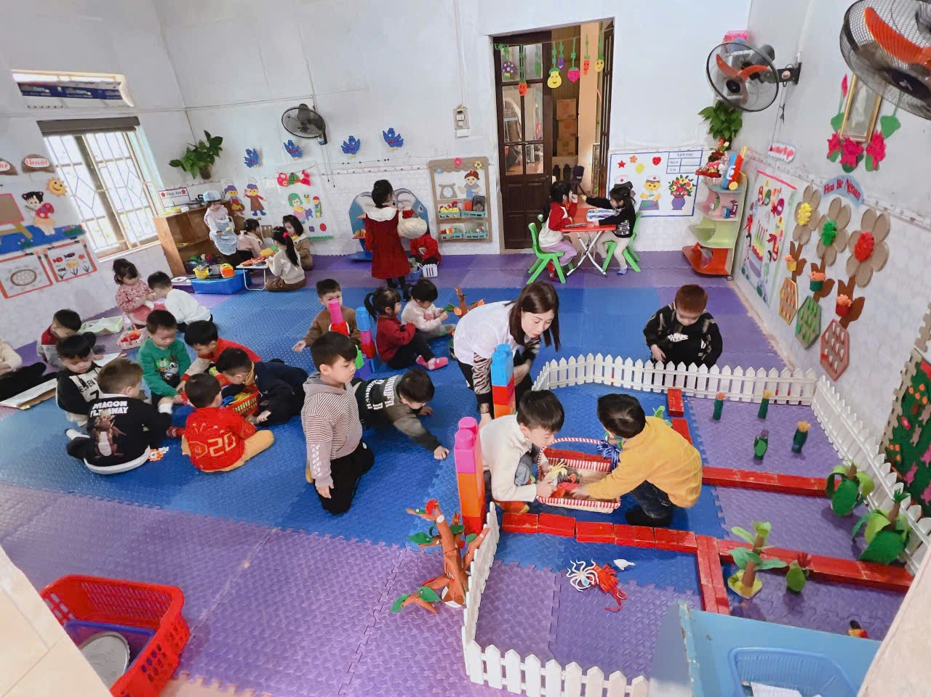
Mỗi buổi hoạt động vui chơi các bé đều rất hào hứng
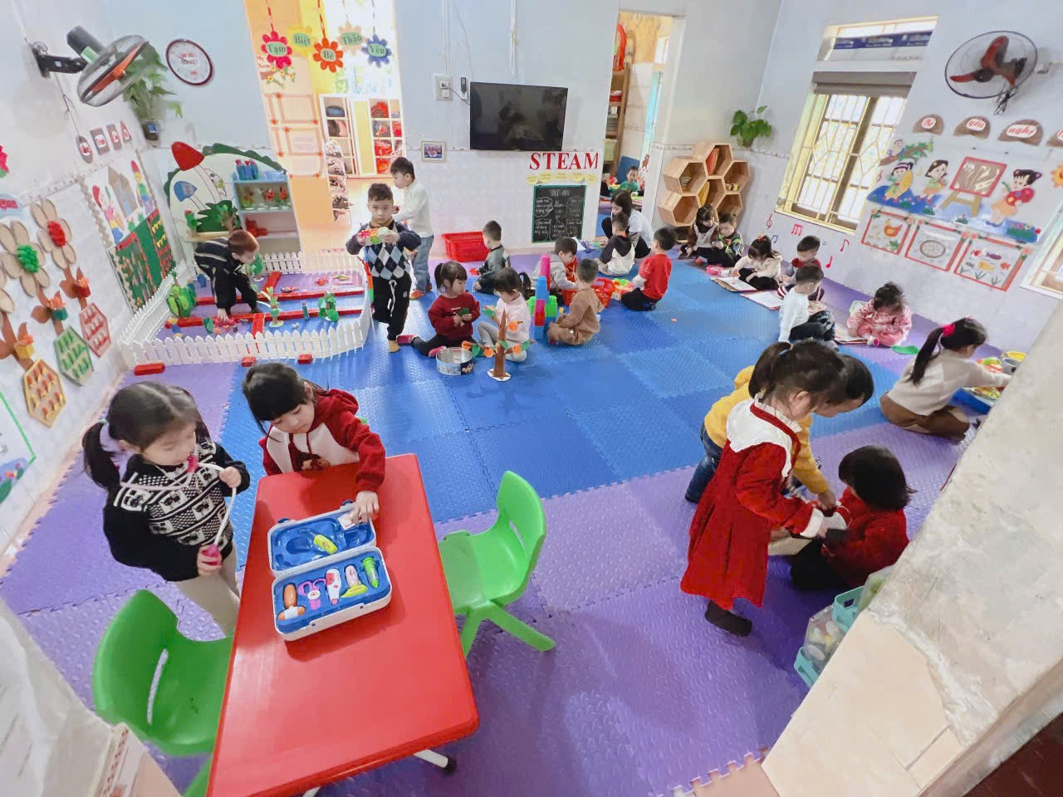
Một thế giới người lớn được thu nhỏ qua trí tưởng tượng của trẻ
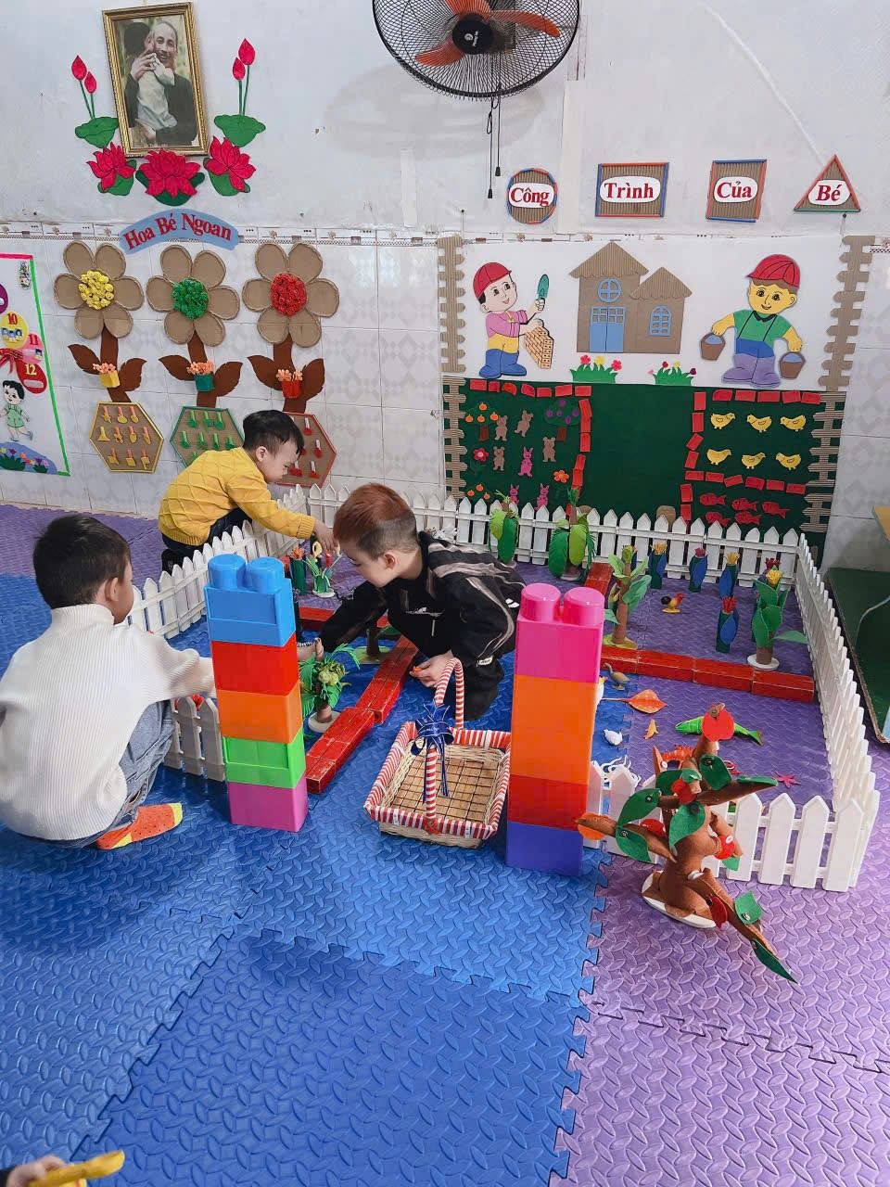
Những bác thợ xây vui tính
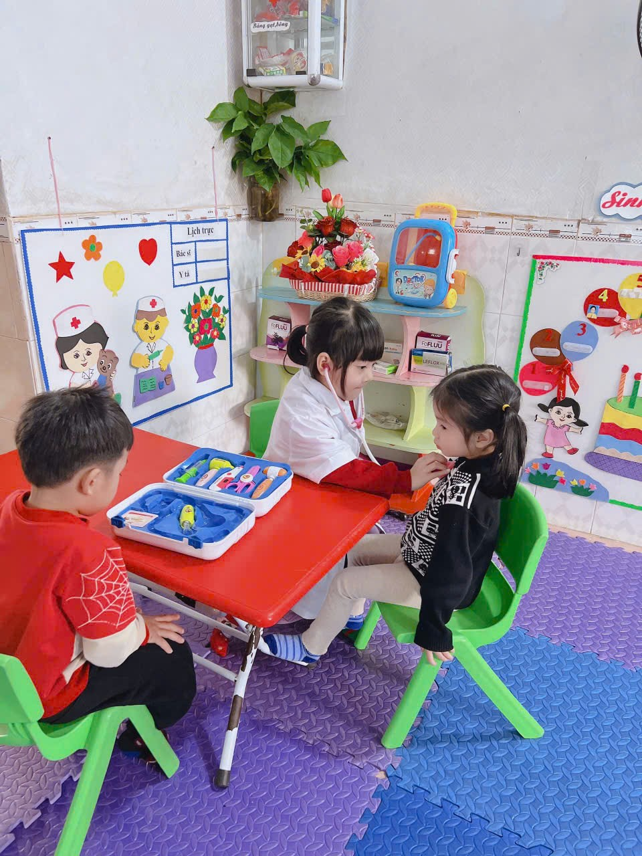
Những bác sĩ tận tâm
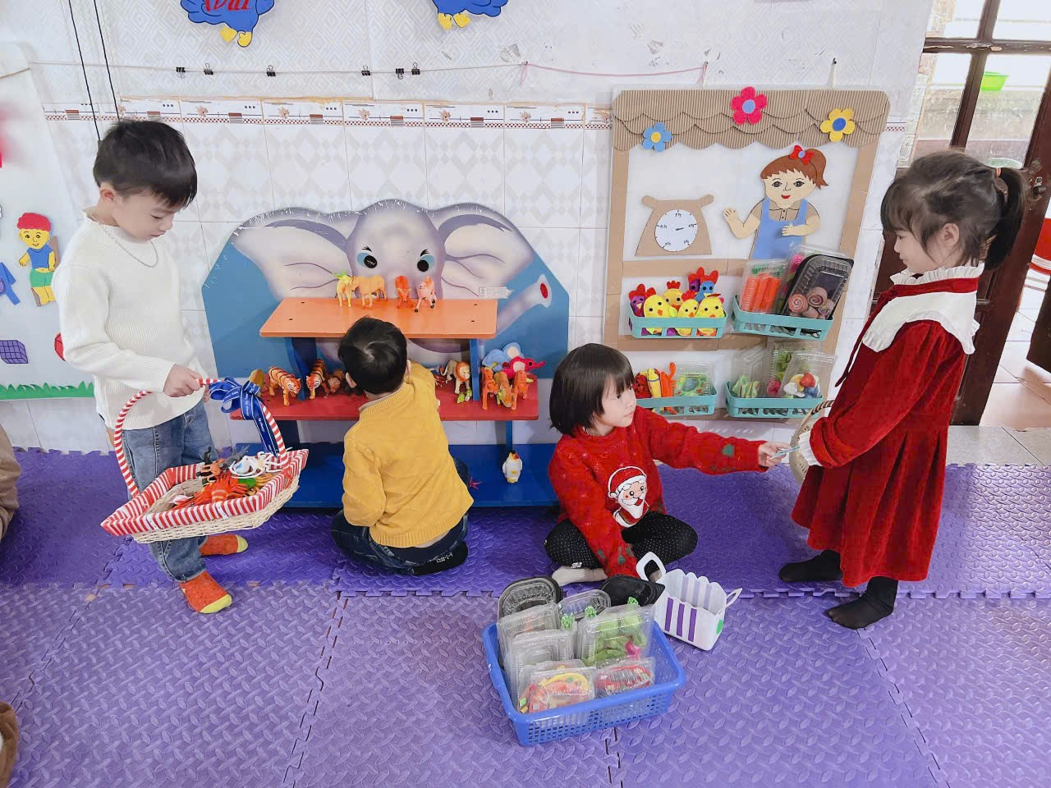
Người bán hàng xởi lởi
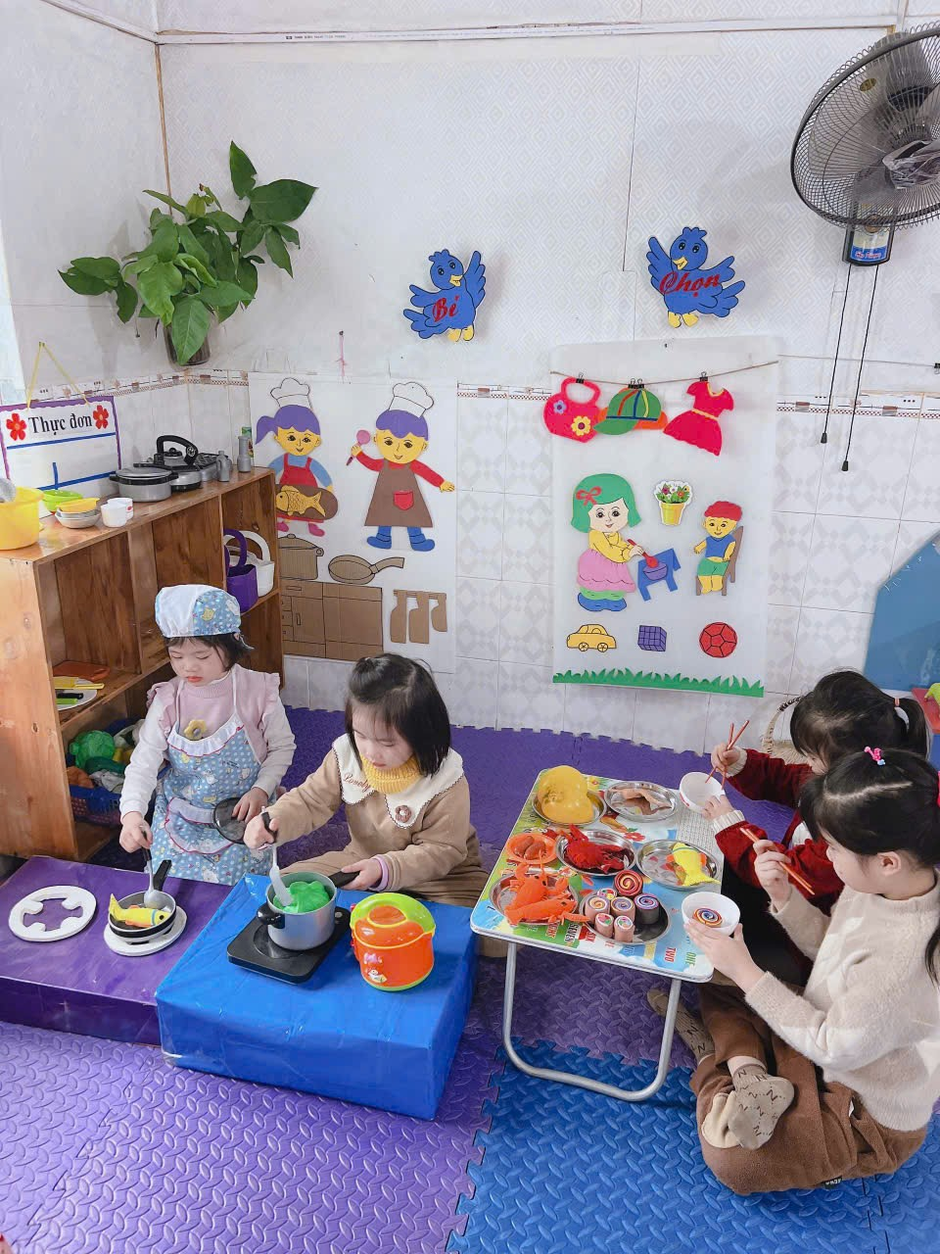
Những đầu bếp tí hon
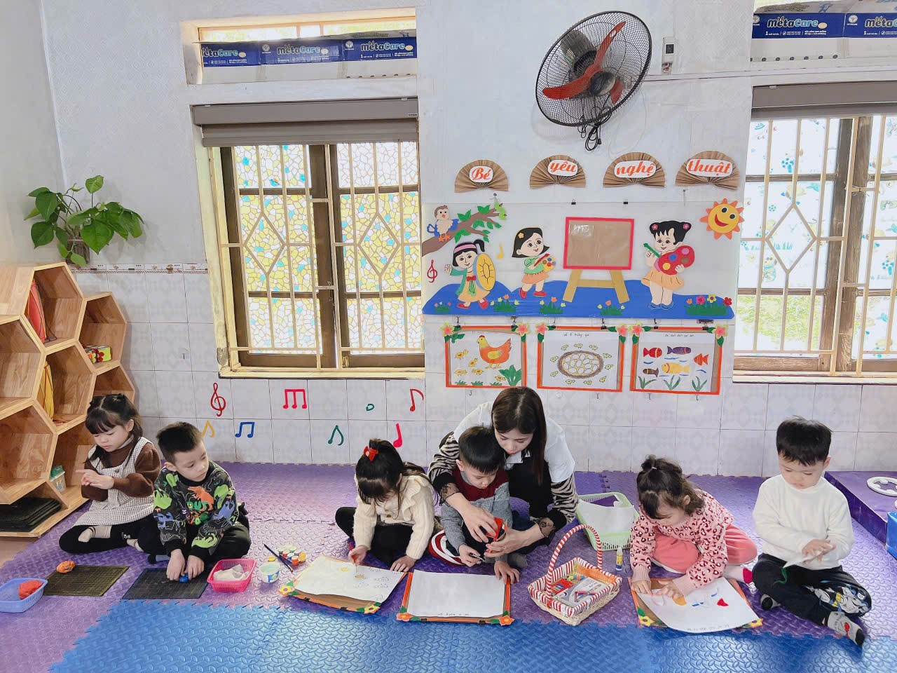
Những đôi tay khéo léo tạo sản phẩm .
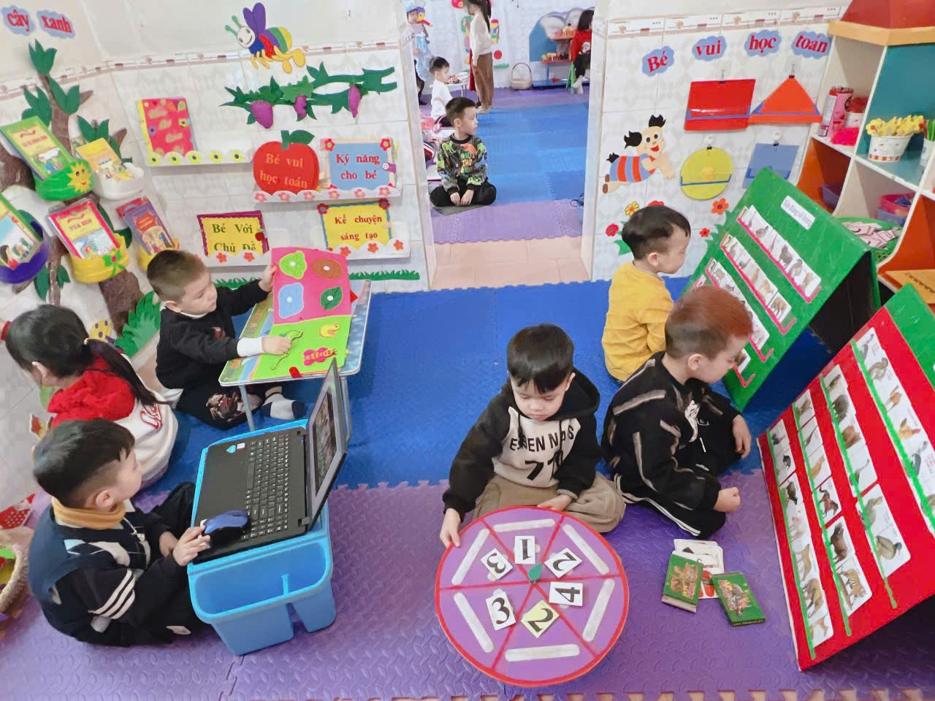
Trò chơi công nghệ cũng được các cô đưa vào các trò chơi học tập cho các bé trải nghiệm

